ВАЛЕНТИНА ВАСИЛЬЕВНА АЙЗИКОВИЧ (ВОЛОСАНОВА)
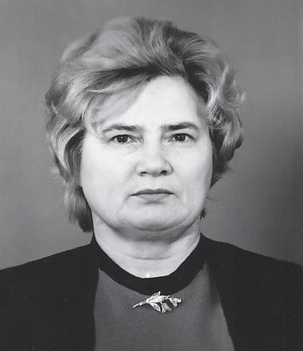
Родилась 16 апреля 1927 года в городе Мурманск, Мурманская область (Кольский полуостров)

Родители:
Мать – Волосанова Екатерина Ефремовна (умерла в 1932 году)
Отец – Волосанов Василий (умер в 1935 году)
Сестра – Волосанова Александра Васильевна 1918 года рождения (в замужестве Коренник), работала старшим бухгалтером управления мер и измерительных приборов. Умерла в Мурманске в 1960 году.

Семья:
1949 год, в марте зарегистрировал свой брак с Айзикович Даниилом Натановичем (1924 года рождения), в замужестве стала носить фамилию мужа Айзикович.
25 ноября 1949 год в семье (в Мурманске) родила дочь Марину Данииловну Айзикович (в замужестве Павленко)
22 февраля 1958 год в семье (в Таганроге) родила дочь Ирину Данииловна Айзикович (в замужестве Степанова)
В Таганроге семья проживала по адресу Украинский переулок дом 21, квартира 33.

1941-1945 годы Валентина Васильевна проживала в детском доме и была эвакуирована в Сибирь

1946 год (в 19 лет) Валентина вернулась в Мурманск.

1947-1951 годах после окончания курсов государственных поверителей (поверка – это совокупность операций, выполняемых в целях подтверждения соответствия средств измерений метрологическим характеристикам), стала работать на должности Государственного Поверителя Средств Измерений при Мурманском Исполнительном Комитете (ОблИсполКом - орган власти областного Совета народных депутатов).

1951 год, вместе с семьёй (муж и первая дочь) переехали в Ленинград. Муж в это время проходил учёбу в Высших Радиотехнических офицерских классах (курсах) Военно-Морского Флота.

1952 год, семья переехала в Таганрог. Проживали сначала по адресу: Таганрог, улица Транспортная, дом 54, а затем переехали по адресу: Таганрог, переулок Украинский 21, квартира 33

1953-1985 годах, после переезда в город Таганрог Валентина Васильевна, решила посвятить свою жизнь творчеству. Она была одним из лучших модельеров города Таганрога, так же, как и её родная тётя по матери: Чернышёва Наталья Ефремова, которая в те времена проживала по адресу: Москва, переулок Арбат, дом 23, квартира 8 и возглавляла московское ателье, где обслуживались супруги кремлёвских чиновников (в дальнейшем была заведующей костюмерным цехом театра имени Вахтангова)

Умерла 18 сентября 1985 года в возрасте 58 лет в Таганроге. Похоронен на городском кладбище города Таганрога, Ростовской области.

